Laporan Hasil Analisa Data Ujian siswa SMA 1 IPA

- Pendahuluan
Kami disini akan menyampaikan laporan tentang Analisa Data ujian Siswa SMA 1 IPA yang dimana saya menyampaikan ini bertujuan untuk memberikan sebuah data akurat terkait seberapa bagusnya siswa IPA dalam suatu akademik

- Tentang Data Siswa
Laporan dari data kami terdapat 30 siswa/siswi dari Sma 1 Ipa yang melaksanakan Ujian di akhir semester dimana Terdiri dari mata pelajaran:
- Matematika
- Nama
- Bahasa Indonesia
- Bahasa Inggris
- Matematika
- Fisika
- Kimia
- BIologi
- PJOK
- Matematika Peminatan
- Agama
- Pkn
- Seni
- Komputer
Data tersebut didapat dari hasil ujian akhir bulan desember dan berikut data_data siswanya:
(Untuk data_siswa ada pada powerpoint berupa ppt)

- Analisa data:
- Rata-Rata Siswa
Dari 30 siswa didapati rata-rata:
    - Bahasa Indonesia = 64.3%
    - Bahasa Inggris = 63.8%
    - Matematika = 64.6%
    - Fisika = 63.8%
    - Kimia = 63.5%
    - Biologi = 66.5%
    - PJOK = 63.7%
    - Matematika Peminatan = 64.5%
    - PJOK = 63.7%
    - PKN = 63.75%
    - Sejarah = 63.75%
    - Seni = 64.7%
    - Komputer = 65.8%

Ini adalah Nilai Rata-rata mata pelajar yang dilakukan oleh seluruh siswa dengan
- Maksimal = 66.5%
- Minimum = 16.47%
- Nilai tertinggi siswa
Berdasarkan Data yang ada bahwa nilai tertinggi siswa adalah
Zeri dengan Nilai 1075
- Nilai Terendah Siswa:
Berdasarkan Data yang ada bahwa Nilai terendah adalah
Aang dengan nilai 1000

- Analisa Rata mata pelajaran Seluruh siswa
Berdasarkan keseluruhan data ada rata-rata semua mata pelajaran adalah 104.0% dimana ini jauh lebih tinggi dari fundamental awal
- Bagaimana dengan siswa dengan nilai tertinggi bagian ipa saja
Berdasarkan data bahwa siswa dengan nilai tertinggi bagian ipa adalah:
Zeri dengan nilai matematika, biologi, fisika, kimia dan matematika lanjutan itu semuanya sekitaran: 90

- Visualisasi Data
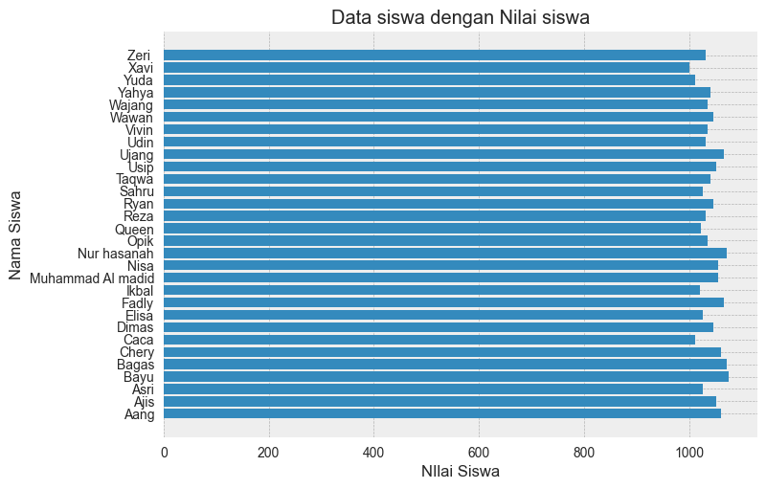
Ini Merupakan hasil dari data siswa dan nilai siswa sma 1 negeri

- Penutup
Ini laporan dari kami mohon maaf jika ada kekurangan dan juga kesalahan dalam data kami berusaha untuk merubah apa saja untuk menjadi lebih baik lagi

